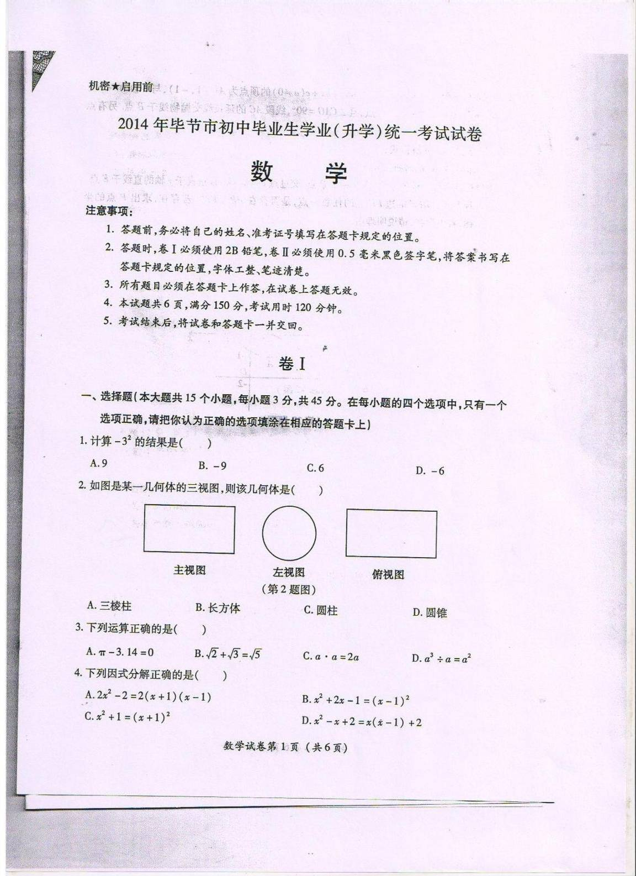

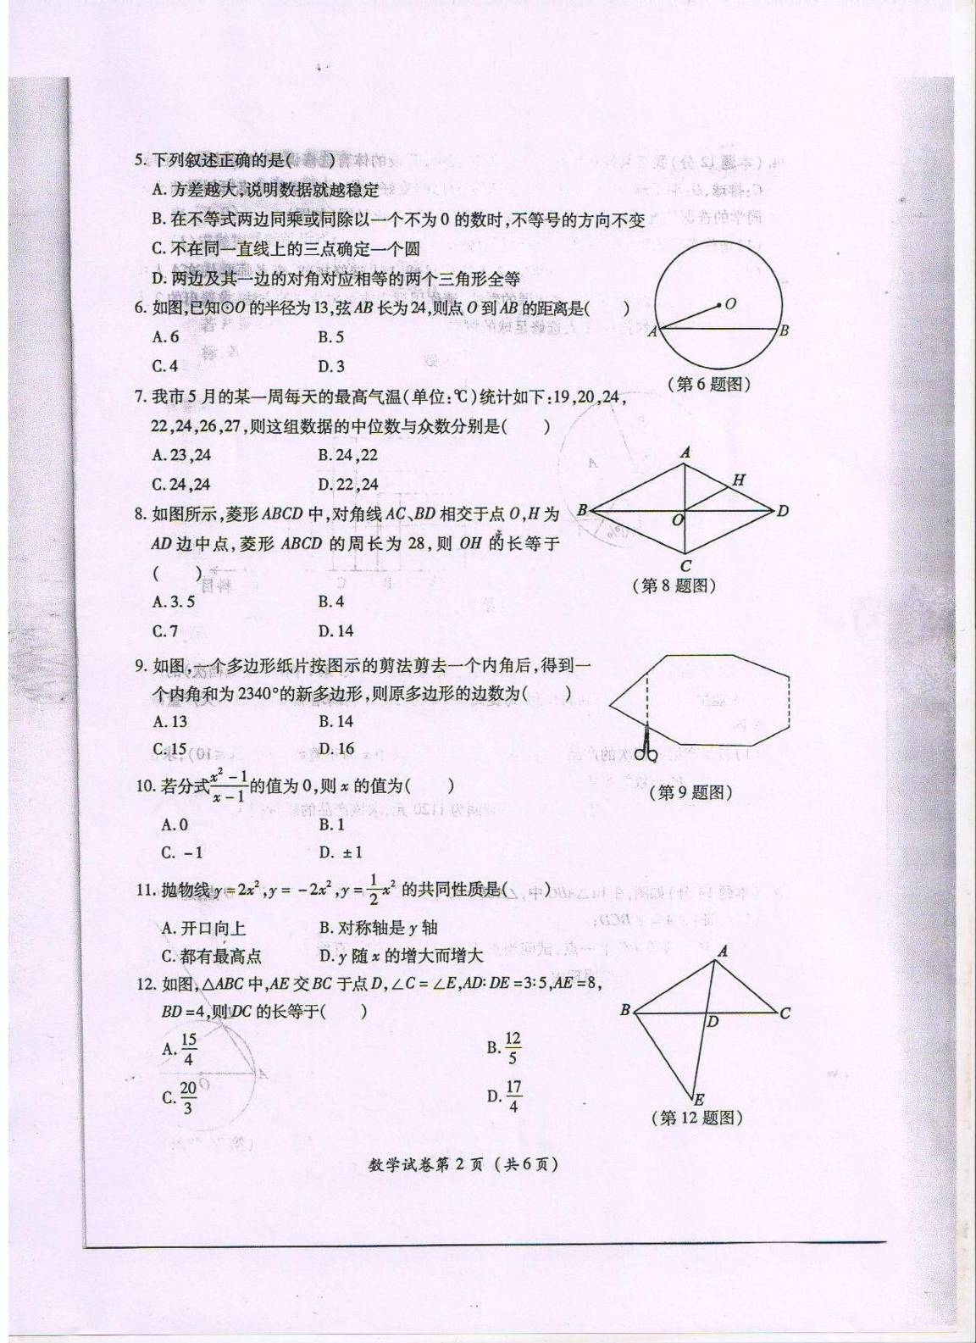

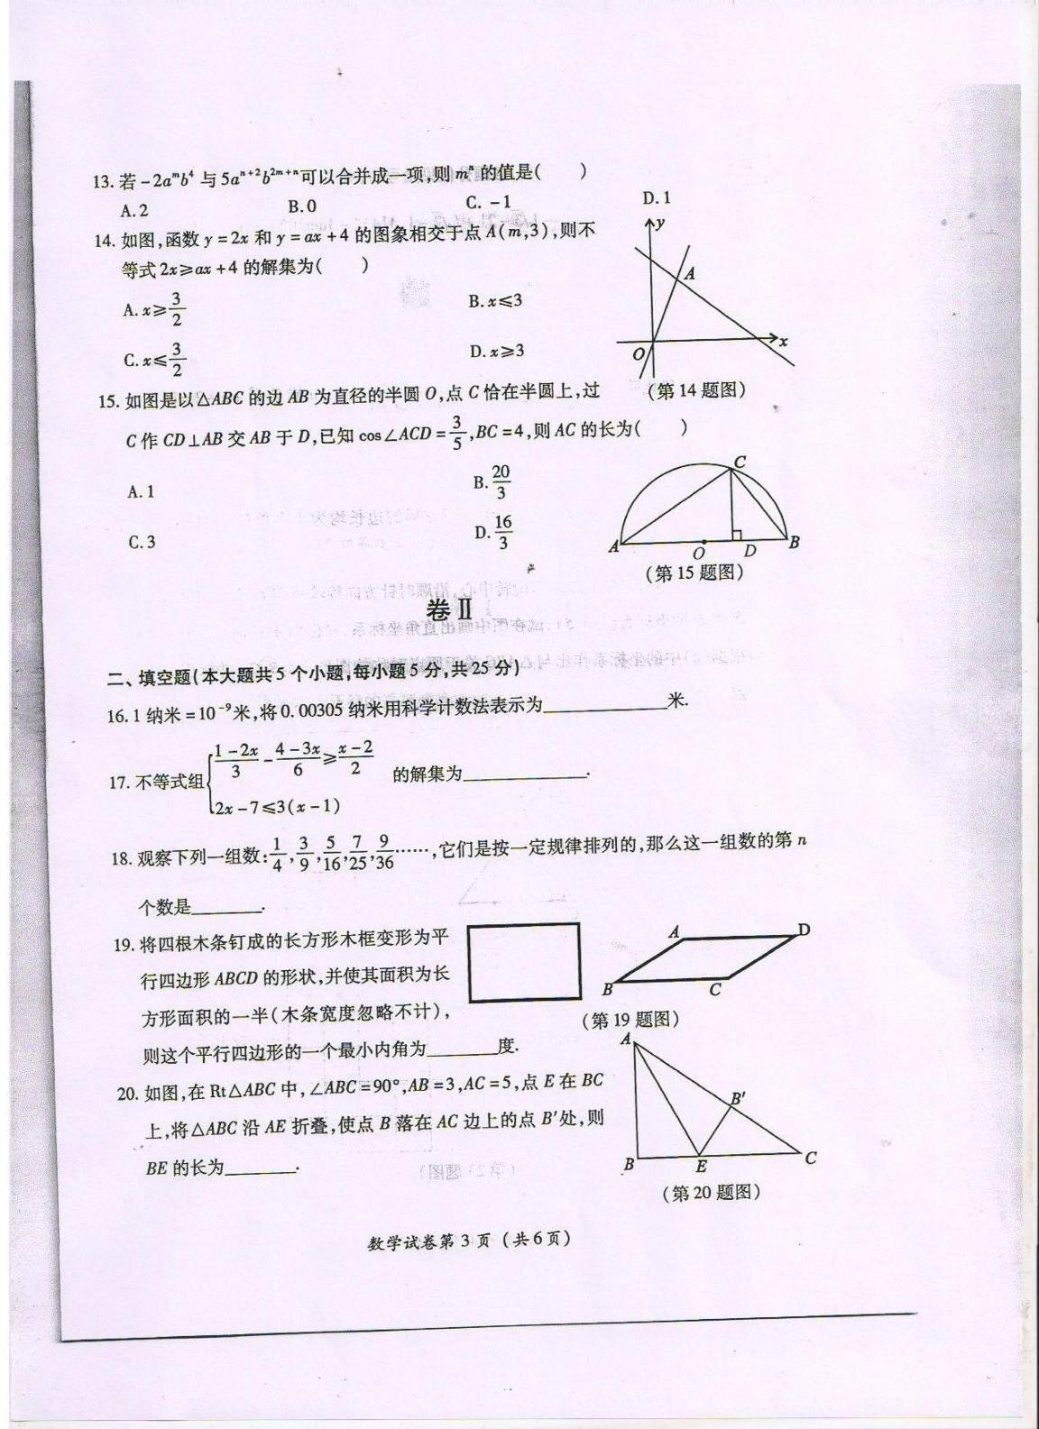

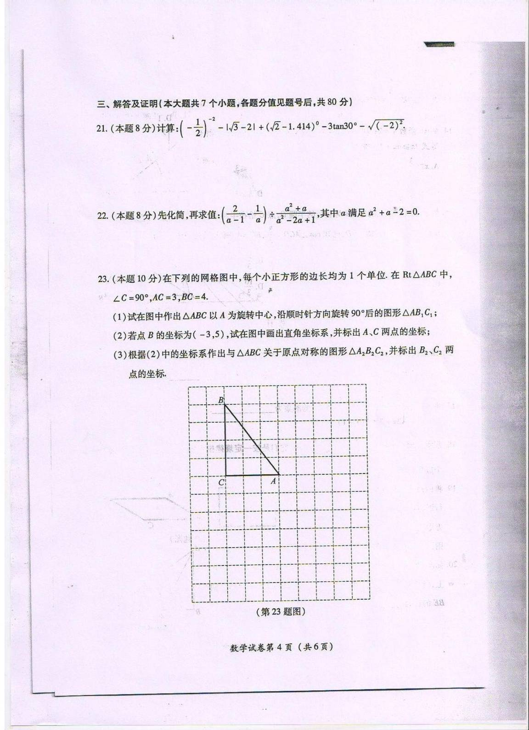

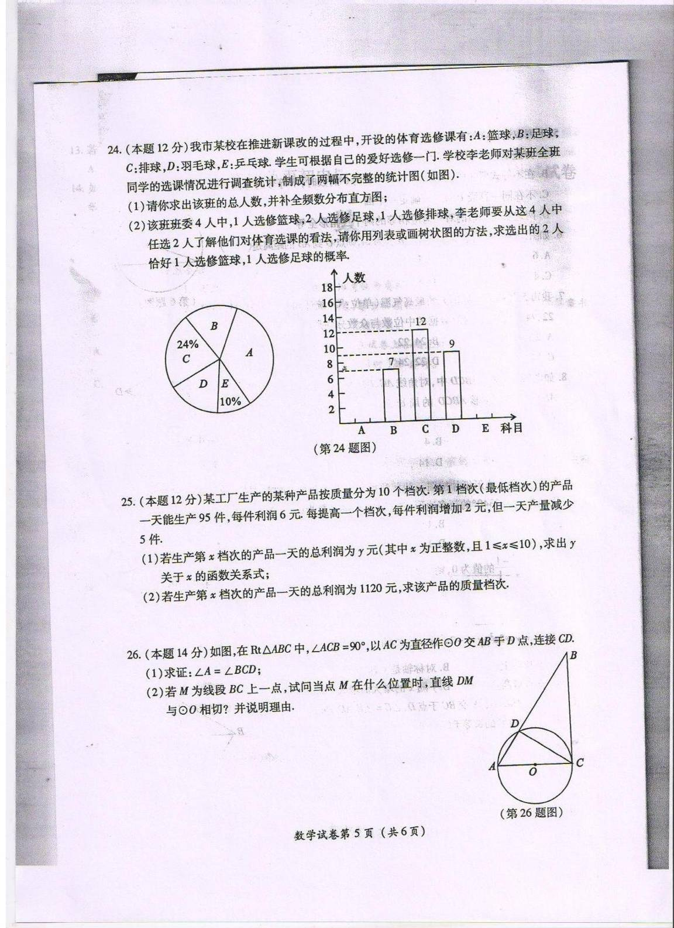

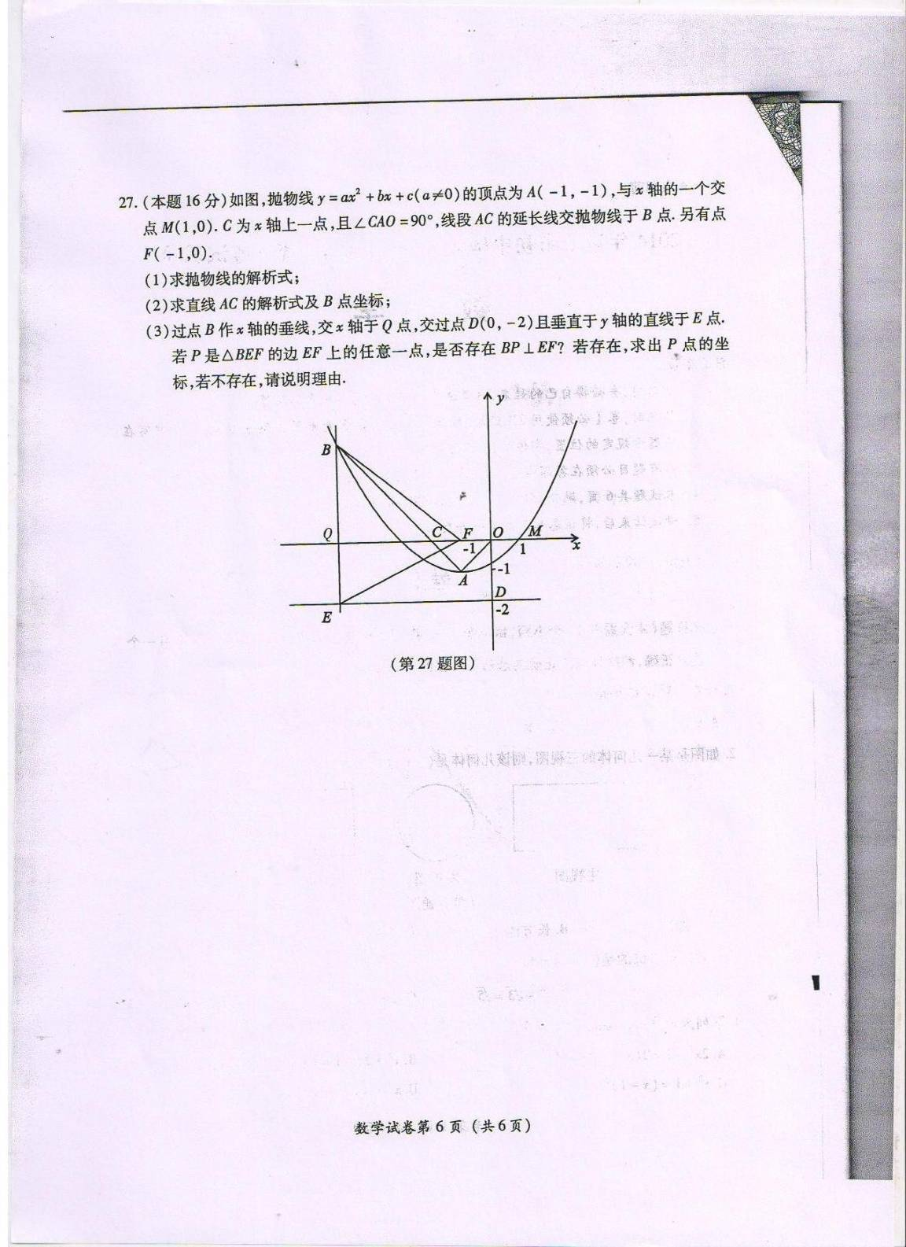

贵州省毕节市2014年中考数学试卷参考答案
- 选择题
1-5 BCDAC 6-10 BCABC 11-15 BADAD
- 填空题
16. 3.05×10^{﹣12}．
- ﹣4≤x≤1．
- 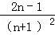．
- 30．
- ．
三、解答及证明
- 解：原式=4﹣（2﹣）+1﹣3×﹣2=4﹣2++1﹣﹣2=1．
22. 解：解a²+a﹣2=0得a₁=1，a₂=﹣2，
∵a﹣1≠0，
∴a≠1，
∴a=﹣2，
∴原式=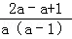÷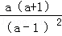
=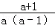•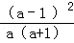
=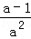，
∴原式==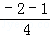=﹣．
23. 解：（1）△AB₁C₁如图所示；

（2）如图所示，A（0，1），C（﹣3，1）；

（3）△A₂B₂C₂如图所示，B₂（3，﹣5），C₂（3，﹣1）．
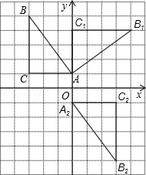

24. 解：（1）该班总人数是：12÷24%=50（人），
则E类人数是：50×10%=5（人），
A类人数为：50﹣（7+12+9+5）=17（人）．
补全频数分布直方图如下：
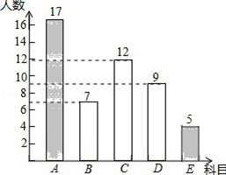；
（2）画树状图如下：
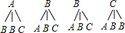，
或列表如下：
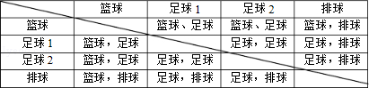
共有12种等可能的情况，恰好1人选修篮球，1人选修足球的有4种，
则概率是：=．

25. 解：（1）∵第一档次的产品一天能生产95件，每件利润6元，每提高一个档次，每件利润加2元，但一天生产量减少5件．
∴第x档次，提高的档次是x﹣1档．
∴y=[6+2（x﹣1）][95﹣5（x﹣1）]，
即y=﹣10x²+180x+400（其中x是正整数，且1≤x≤10）；

（2）由题意可得：﹣10x²+180x+400=1120
整理得：x²﹣18x+72=0
解得：x₁=6，x₂=12（舍去）．
答：该产品的质量档次为第6档．

26. （1）证明：∵AC为直径，
∴∠ADC=90°，
∴∠A+∠DCA=90°，
∵∠ACB=90°，
∴∠DCB+∠ACD=90°，
∴∠DCB=∠A；

（2）当MC=MD（或点M是BC的中点）时，直线DM与⊙O相切；
解：连接DO，
∵DO=CO，
∴∠1=∠2，
∵DM=CM，
∴∠4=∠3，
∵∠2+∠4=90°，
∴∠1+∠3=90°，
∴直线DM与⊙O相切．
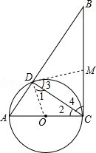

27. 解：（1）设抛物线解析式为：y=a（x+1）²﹣1，将（1，0）代入得：
0=a（1+1）²﹣1，
解得；a=，
∴抛物线的解析式为：y=（x+1）²﹣1；

（2）∵A（﹣1，﹣1），
∴∠COA=45°，
∵∠CAO=90°，
∴△CAO是等腰直角三角形，
∴AC=AO，
∴C（﹣2，0），
设直线AC的解析式为：y=kx+b，
将A，C点代入得出：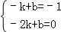，
解得：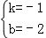，
∴直线AC的解析式为：y=﹣x﹣2，
将y=（x+1）²﹣1和y=﹣x﹣2联立得：
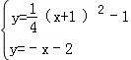，
解得：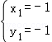，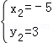，
∴直线AC的解析式为：y=﹣x﹣2，B点坐标为：（﹣5，3）；

（3）过点B作BP⊥EF于点P，
由题意可得出：E（﹣5，﹣2），设直线EF的解析式为：y=dx+c，
则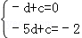，
解得：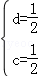，
∴直线EF的解析式为：y=x+，
∵直线BP⊥EF，∴设直线BP的解析式为：y=﹣2x+e，
将B（﹣5，3）代入得出：3=﹣2×（﹣5）+e，
解得：e=﹣7，
∴直线BP的解析式为：y=﹣2x﹣7，
∴将y=﹣2x﹣7和y=x+联立得：
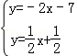，
解得：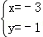，
∴P（﹣3，﹣1），
故存在P点使得BP⊥EF，此时P（﹣3，﹣1）．
